David Anvar 5infC 04/03/2025

Traccia:

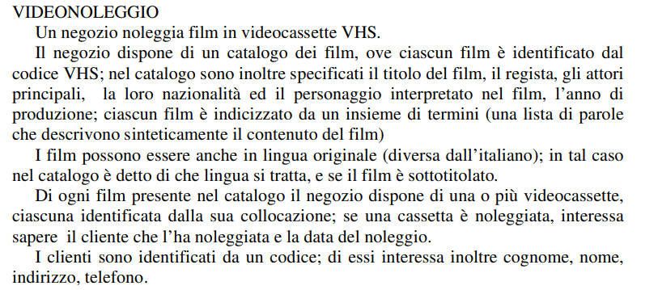

**Ipotesi:**

Un film identificato da un codice VHS, contiene titolo, regista, attori principali, nazionalità attore, il personaggio interpretato nel film, l’anno di produzione;

visto che nel testo non specifica il tipo di personaggio interpretato, lo specifico con un menù a tendina se è un protagonista o un antagonista.

I film possono essere anche in lingua originale, e quindi un amministratore, ha la possibilità di aggiungere film in base al catalogo, al genere, ecc… Se è da un punto di vista del cliente ha la possibilità di vedere tutti i film disponibili compreso la lingua originale del film stesso.

All’interno del catalogo possiamo avere oltre hai film ma anche video cassette quindi in questo caso specifico il tipo di film se è un film normale o videocassetta identificato.

LAVORO FATTO IN CLASSE:

**Entità**:  
Videocassette  
Film  
Cliente  
Attore (Regista)

**DIAGRAMMA E-R:**

Videocassette (1:1) – contiene – Film(1:10)

Film(1:N) – partecipa - Attore (Regista)(1:N)

Videocassette(0:1) – noleggia – Cliente(0:5)

Il Cliente può noleggiare al massimo 5.  
Max copia film N=10